**冲击地压测定、监测与防治方法**

**第10部分：煤层钻孔卸压防治方法**

**1范围**

GB/T 25217的本部分规定了煤层钻孔卸压防治冲击地压的方法所涉及的术语与定义、卸压钻孔和解危钻孔的区域、深度、直径、间距、布置及效果评价等。

本部分适用于在煤层中采用钻孔卸压方法防治冲击地压。

**2规范性引用文件**

下列文件对于本文件的应用是必不可少的。凡是注日期的引用文件，仅注日期的版本适用于本文件。凡是不注日期的引用文件，其最新版本(包括所有的修改单)适用于本文件。

GB/T 16414 煤矿科技术语 岩石力学

**3术语和定义**

GB/T16414界定的以及下列术语和定义适用于本文件。

**3.1**

**冲击危险区risk zones of rock burst**

煤层中经冲击危险性评价具有冲击危险，或现场监测分析有冲击危险，或现场观测有冲击显现的区域。

**3.2**

**钻孔卸压drillhole destressing**

在煤层冲击危险区中施工钻孔，降低煤体应力集中程度的一种冲击地压局部防治方法。

**3.3**

**卸压钻孔destressing drillhole**

在煤层中经评价具有冲击危险的区域施工的钻孔。

**3.4**

**解危钻孔danger relief drillhole**

在现场监测分析有冲击危险，或现场观测有冲击显现的区域中施工的钻孔。

**4煤层卸压钻孔**

**4.1卸压钻孔区域**

卸压钻孔施工区域为通过冲击危险性评价确定的弱冲击危险区、中等冲击危险区、强冲击危险区。回采工作面和煤巷掘进工作面卸压钻孔区域分别为：

1. 回采工作面卸压钻孔区域应覆盖工作面采动影响区域，且不小于200m，在工作面前方两巷进行；
2. 煤巷掘进工作面卸压钻孔区域应覆盖超前掘进迎头不小于20m，在掘进工作面与巷道两帮进行。

**4.2卸压钻孔深度**

卸压钻孔深度应超过煤壁支承压力峰值位置，具体要求如下：

1. 煤层开采厚度小于3.5m时，钻孔深度一般不小于15m；
2. 煤层开采厚度为3.5m~8m时，钻孔深度一般不小于20m；
3. 煤层开采厚度大于8m时，钻孔深度一般不小于25m；
4. 掘进巷道迎头的钻孔深度一般不小于20m。

**4.3卸压钻孔直径**

煤层钻孔直径一般为100mm~200mm。

**4.4卸压钻孔间距**

**4.4.1卸压钻孔间距确定原则**

卸压钻孔间距确定原则为：保证各钻孔周围的卸压区相互贯通，形成弱化带。卸压钻孔间距一般为1m~3m，可先按式(1)进行计算，再根据经验类比法调整后最终确定。

**……………………（1）**

式中：

D——卸压钻孔间距，单位为米(m)。

k——卸压钻孔间距的危险性修正系数，与钻孔排粉有关。排粉质量比b=*m*'/*m*，*m*’单个卸压钻孔单位长度实际排粉质量，单个卸压钻孔单位长度计算排粉质量；*m*=ρπd²/4，ρ为煤层密度，单位为千克每立方米(kg/m³)。对于弱冲击危险区1.5≤b<2，k=18.84；中等冲击危险区2≤b≤3，k=12.56；强冲击危险区b>3，k=6.28。

D——卸压钻孔施工钻头直径，单位为米(m)。

K——变形模量指数，K=λ/E。

λ——应力应变曲线峰值后软化模量，单位兆帕(MPa)

E——应力应变曲线峰值前弹性模量，单位兆帕(MPa)。

**4.4.2双排布置规定**

当现场实测单排布置卸压效果达不到要求时，需双排"三花"布置。

**5煤层卸压钻孔布置**

**5.1掘进巷道煤层卸压钻孔布置**

**5.1.1掘进巷道工作面煤层卸压钻孔布置**

掘进巷道工作面煤层卸压钻孔布置见图1，具体要求如下：

1. 对于弱冲击危险区和中等冲击危险区，掘进巷道工作面一般施工1个或2个卸压钻孔，单孔施工时，卸压钻孔布置在巷道中间处；
2. 对于强冲击危险区，据进巷道工作面施工三个卸压钻孔，一般为"三花"布置；相邻钻孔孔口间距D为0.8m~1.2m；
3. 掘进巷道工作面距交叉点或贯通点30m时，应在"三花"布置的基础上，在巷道工作面两侧各增加一个卸压钻孔，钻孔终孔位置控制在巷道轮廓线以外8m~10m；
4. 卸压钻孔深度为$S+L$，其中S为计划进尺，L为掘进迎头支承压力峰值距煤壁距离，一般不小于8m；钻孔距底板的距离为0.5m~1.5m，与巷道坡度一致，垂直迎头煤壁施工。

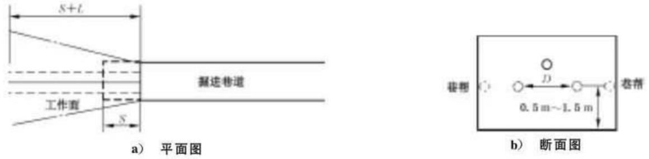

图1掘进巷道工作面煤层卸压钻孔布置示意图

**5.1.2掘进巷道帮部煤层卸压钻孔布置**

掘进巷道帮部煤层卸压钻孔布置见图2，具体要求如下：

1. 卸压钻孔施工滞后巷道工作面的距离x一般为5m~20m，强冲击危险区域取下限值，弱危险区域取上限值；
2. 进巷道为实体煤巷道时，卸压钻孔施工在巷道两帮；
3. 掘进巷道为沿空巷道(采用小煤柱护巷)时，卸压钻孔施工在巷道的实体帮；
4. 卸压钻孔深度不小于支承压力峰值距煤壁距离，且不小于1.5倍~2倍巷道宽度；钻孔间距D按式(1)计算，卸压钻孔距巷道底板的距离一般为0.5m~1.5m；施工方向垂直巷道轴向。

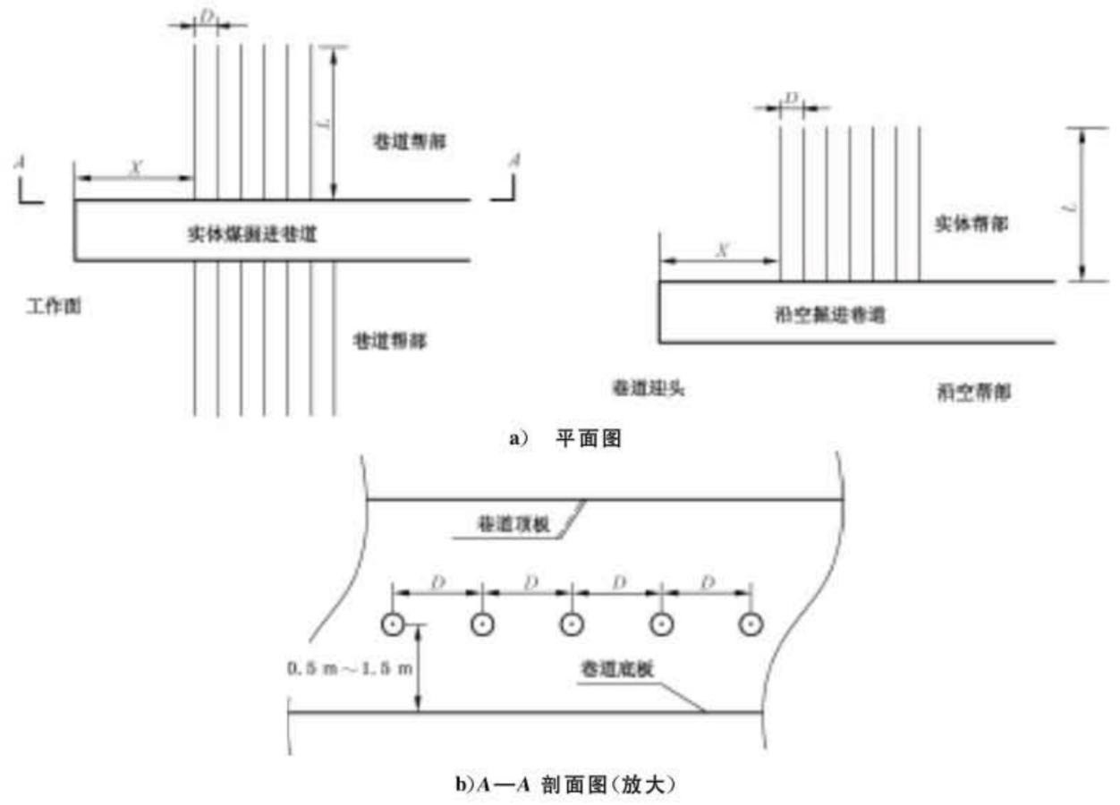

图2掘进巷道帮部煤层卸压钻孔布置示意图

**5.2回采巷道卸压钻孔布置**

实体煤工作面回采巷道的煤层卸压钻孔布置见图3，具体要求如下：

1. 卸压钻孔布置在回采巷道两帮，施工超前工作面的距离X不小于200m，卸压钻孔间距按式(1)计算；卸压钻孔至巷道底板的距离为0.5m~1.5m；施工方向垂直巷道轴向。
2. 对于采用小于6m的小煤柱护巷的工作面，小煤柱侧不布置钻孔，其它卸压钻孔布置与实体工作面相同。
3. 对于采用宽度大于15m的宽煤柱护巷的工作面，煤柱侧卸压钻孔应留有不小于5m的保护宽度；其它施工参数同实体煤工作面相同。
4. 对于采用6m~15m宽煤柱护巷的工作面，应依据煤体坚硬程度或煤柱应力监测结果，决定是否布置煤柱侧卸压钻孔；其它施工参数同实体煤工作面相同。
5. 扩巷维修前需进行卸压钻孔，卸压钻孔深度为巷道支承压力峰值位置距煤壁距离与扩巷的尺寸之和。

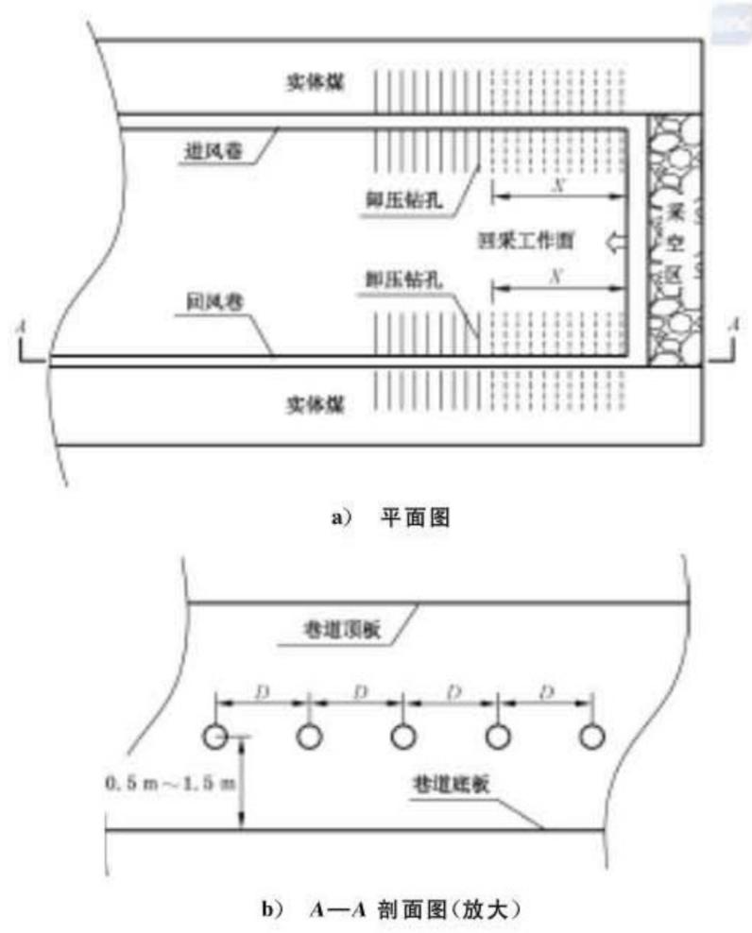

图3实体煤工作面回采巷道煤层卸压钻孔布置示意图

**5.3回采工作面卸压钻孔布置**

回采工作面卸压钻孔布置见图4，具体要求如下：

1. 回采工作面卸压钻孔深度为*L*+*N*，其中*L*为工作面支承压力峰值位置距煤壁距离，*N*为工作面计划进尺。
2. 卸压钻孔间距D按式(1)计算；卸压钻孔距底板的距离为0.5m~1.5m；钻孔垂直工作面煤壁布置，靠近回风巷侧的卸压钻孔距离上端头不大于8m，靠近进风巷侧的卸压钻孔距离下端头不大于8m。

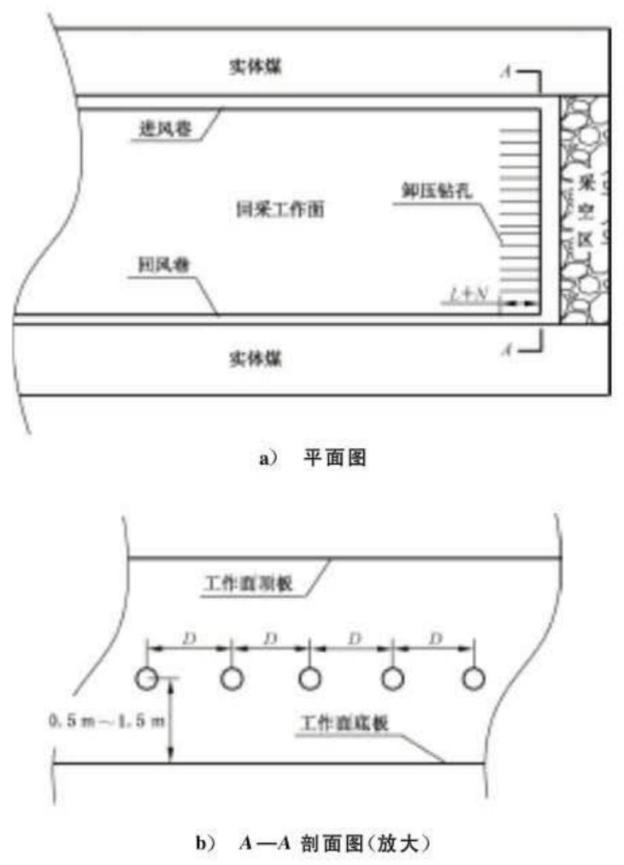

图4回采工作面的煤层卸压钻孔布置示意图

**6解危钻孔**

**6.1解危钻孔区域**

解危钻孔施工区域为现场监测分析有冲击危险区域，或现场观测有冲击显现的区域。

**6.2解危钻孔直径**

解危钻孔直径应大于或等于卸压钻孔直径。

**6.3解危钻孔深度**

解危钻孔深度应大于卸压钻孔深度5m~10m。

**6.4解危钻孔间距**

解危钻孔间距可采用由大到小的步骤确定。首先以钻孔间距为1.0m进行施工，若施工完第一轮钻孔后没有消除冲击危险，在第一轮钻孔中间补打钻孔，进行第二轮钻孔施工，若三轮以上施工后仍未消除冲击危险，可采取其它解危办法。

**6.5解危钻孔施工要求**

**6.5.1施工原则**

一般由外向里施工，在距危险区域一侧10m~15m位置，按照设计钻孔间距逐渐向危险区域施工，直到冲击危险区域另一侧10m~15m位置。

**6.5.2封孔要求**

煤层大巷、上下山、主要煤层室布置解危钻孔后，应对锚杆长度范围内的钻孔进行封孔。

**6.5.3施工顺序**

掘进工作面应先施工帮部钻孔，再施工工作面钻孔。

**7煤层钻孔卸压效果评价**

煤层钻孔卸压效果优先推荐根据实施钻孔卸压后的钻屑煤粉量指标评价为主，应力变化量、电磁辐射指标、地音指标、微震指标等其他评价方法为辅，相应指标的临界值参考相应标准执行。